Bioestetică

Bioestetica (sau fiziognomia) este o teorie neştiinţifică ce presupune existenţa unei legături între trăsăturile morale ale unei fiinţe şi estetica din înfăţişarea ei exterioară. Sînt lucruri care, din cauză că le avem mereu în faţa ochilor şi ne-am obişnuit cu ele, ni se par fireşti şi nu le mai acordăm nici o atenţie, deşi dacă am privi cu mai mult discernămînt, ne-am da seama că ele ne ajută să înţelegem mai bine creaţia lui Dumnezeu şi sensul vieţii, pe care filozofii şi filfizonii l-au căutat atîta vreme. În cursul evoluţiei vieţii au apărut patru fiziognomii, patru legături între caracteristicile psihologice ale unui animal şi estetica din înfăţişarea lui exterioară.
Bioestetica se referă numai la parametri a căror variaţie se derulează lent în timp şi care modifică definiv proporţiile între volumele corpului – contractarea sau relaxarea temporară a muşchilor, faptul că stările afective au fiecare cîte o expresie facială proprie, nu este considerat bioestetică.

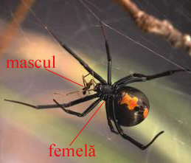
1º Cea mai veche, cea mai primitivă şi cel mai uşor de observat este bioestetica sexelor. Pe lîngă că cele două sexe ale unei specii − masculul şi femela − au instincte fundamental diferite, ele se prezintă diferit şi ca înfăţişare. De obicei, seamănă între ele suficient de mult pentru a fi identificate ca specie, grupă sau rasă, dar există şi cazuri (rare) în care această bioestetică e dusă la extrem şi de-a dreptul “scandaloasă” : la unele animale primitive masculul şi femela arată atît de diferit unul de celălalt, încît cu greu am bănui că fac parte din aceeaşi specie (femela nu numai că are altă formă şi culoare, dar este şi de zece ori mai mare ca masculul). De asemenea, există excepţii şi de la regula că un animal păstrează acelaşi sex de-a lungul vieţii : în mod uimitor, unele specii de peşti sau batracieni sînt capabile ca, în decurs de cîteva săptămîni, să-şi schimbe întreaga fiziologie a corpului pentru a deveni din femelă mascul sau invers.

2º O altă fiziognomie, mai evoluată, este fiziognomia inocenţei. Dacă la organismele primitive puii nu sînt decît nişte adulţi în miniatură, capabili să ucidă încă din momentul cînd ies din ou, în schimb, la organismele evoluate (în principal la păsări şi mamifere) puii au o fire blajină şi paşnică. Prietenoşi şi inofensivi, depind întru totul de părinţi să le procure hrana şi să-i ferească de pericole. Această vîrstă a inocenţei este însoţită şi de un aspect fizic “drăgălaş”, o conformaţie a corpului în care, la unele specii capul, la altele membrele, sînt disproporţionat de mari în raport cu corpul, şi o geometrie a capului în care cutia craniană, globii oculari şi urechile sînt mari, pe cînd nasul, pomeţii, maxilarul şi mandibula caraghios de mici.
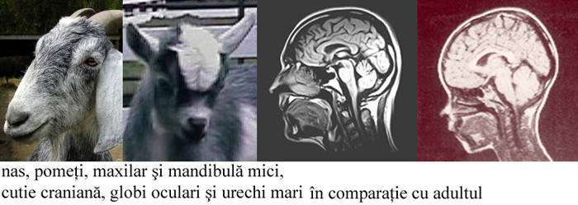
Pe măsură ce animalul se maturizează şi abandonează firea inocentă şi naivă, aspectul drăgălaş şi neajutorat dispare şi el (cu excepţia peştişorului guppy, a ursului panda, a papagalului ara şi a altor cîţiva, care – nu ştim de ce – păstrează înfăţişarea simpatică şi inofensivă şi la maturitate).
Ceea ce este esenţial în această bioestetică este că un volum mare aduce implicit o masă mare, deci o povară, încît bietul animal “se chinuie” să susţină un cap enorm şi greu pe un gît subţire şi firav sau să ridice nişte picioare masive şi grele cu o musculatură slabă şi nedezvoltată. Acesta şi este motivul pentru care mişcările lor sînt stîngace şi neîndemînatice, iar înfăţişarea lor ne inspiră sentimente de milă şi duioşie.
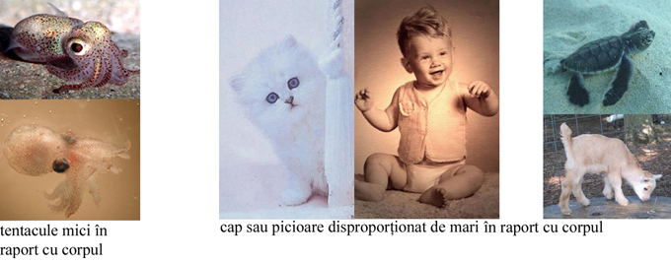
De altfel, dacă aplicăm acelaşi procedeu unui om obişnuit şi îl încălţăm cu pantofi mari şi grei, efectul va fi acelaşi : datorită lor, va părea mai simpatic.
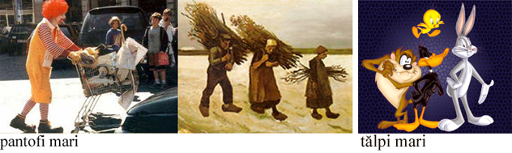

3º O altă fiziognomie, şi mai evoluată, este cea a personalităţii animale. O privire mai atentă spre regnul animal – mai precis, spre partea lui superioară (peşti, reptile, păsări, mamifere) – scoate în evidenţă o ciudată concordanţă : în cadrul fiecărei grupe de animale, personalitatea puternică, instinctele de curaj şi mîndrie, par să favorizeze o înfăţişare nobilă din punct de vedere estetic, o “ţinută falnică şi impunătoare” ; temperamentul fricos sau meschin, dimpotrivă, un aspect fizic mai puţin impresionant sau chiar respingător. Despre marea majoritate a animalelor (la fel ca despre marea majoritate a oamenilor) cu greu s-ar putea face afirmaţii categorice în acest sens : nu s-ar putea spune nici că arată impresionant, nici că ar fi respingătoare sau urîte, dar în general, sînt considerate a arăta bine : felinele, falconiformele, teropodele şi rechinii, şi sînt considerate a arăta prost o serie de alte animale (pe care toţi le evită). Neexistînd indicii depre comportamentul teropodelor, s-ar putea la fel de bine ca vestitul tiranosaur să fi fost în realitate departe de imaginea de războinic cu care îl zugrăvim noi astăzi : un molîu leneş şi urît mirositor, care se hrănea cu cadavre sau cu resturi rămase de la alţii – dacă însă vom înclina să ni-i imaginăm ca “prădători feroce” sau “vînători de temut” o facem doar bazîndu-ne pe felul cum arată : arată bine.
Această bioestetică este cel mai adesea folosită ca simbolistică în operele noastre literare şi filozofice : diferenţa dintre leu şi porc, dintre vultur şi răţoi, dintre cîinele de rasă şi jigodie etc. Leul, vulturul, raptorul sau rechinul reprezintă pentru noi întruchipări ale perfecţiunii şi au cea mai mare căutare ca blazon, stemă sau emblemă.

4º Dacă fiziognomia sexelor şi cea a inocenţei s-au păstrat şi la om, în schimb, fiziognomia personalităţii a fost înlocuită cu una mult mai evoluată, mult mai subtilă şi mult mai fină, iar la oameni nobleţea în înfăţişare este în raport direct cu inteligenţa minţii (fiziognomia umană). Este, poate, aspectul cel mai curios şi bizar al vieţii noastre şi numai pentru că nu înţelegem cum funcţionează acest mecanism, nu înseamnă că trebuie să-i negăm existenţa. Ar fi cu atît mai greu să-l înţelegem, cu cît formulări ca “armonie” “frumuseţe” “nobleţe” “perfecţiune” etc. le definim echivoc şi vag, una prin cealaltă, fără a avea o noţiune precisă despre ce desemnează aceste cuvinte sau criterii obiective, standarde la care să ne raportăm. În principiu, noţiunea de “armonie” se referă la proporţia care există între volumele ce alcătuiesc un tot : un animal “arată bine” atunci cînd elementele ce îl compun − capul, trunchiul şi membrele − respectă o anumită proporţie volumetrică unul faţă de celălalt, iar la rîndul lor, subdiviziunile ce alcătuiesc aceste elemente respectă şi ele aceleaşi proporţii (diferitele volume care alcătuiesc geometria capului, diferitele segmente care alcătuiesc membrele sau coada etc.)
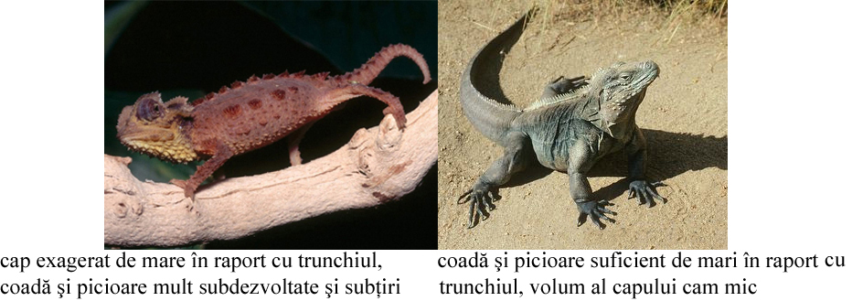
Aristotel observa că la oameni corpul urmează evoluţia sufletului, iar Ecleziastul spunea că “înţelepciunea omului îi luminează faţa şi asprimea feţei i se schimbă”. Într-adevăr, în funcţie de factorii sociali, de experienţele prin care trecem, de anturaj, de oamenii cu care intrăm în contact şi pe care (fie conştient, fie fără să ne dăm seama) îi alegem drept model, inteligenţa se schimbă de-a lungul vieţii ; o deprindem, în mod inconştient, de la oamenii pe care-i cunoaştem, şi mai ales de la aceia, alături de care ne petrecem cea mai mare parte a timpului ; dar ceea ce este cu adevărat extraordinar este modul cum aceste schimbări se răsfrîng asupra fizionomiei în ansamblu a persoanei, asupra trăsăturilor generale ale corpului, şi mai ales a feţei, şi cum nişte influenţe exterioare modelează armonia în proporţii a corpului. (De altfel, e ceva ce am observat cu toţii, dar din oarecare motive ne ferim să vorbim despre asta : poate fiindcă la prima vedere sună absurd, sau poate că lipsa frumuseţii este cea care cauzează oamenilor o atît de profundă frustrare). Dacă, în principiu, frumuseţea este accesibilă oricui, înseamnă că cei care nu au dobîndit-o ar fi cazul să deschidă mai larg ochii şi să aleagă cu mai mare grijă ce lucruri consideră ei valori şi ce fel de oameni îşi aleg drept model de urmat (cu alte cuvinte : ar fi cazul să evite măscăricii şi poznăceii şi să privească spre oamenii cu adevărat mari, din al căror exemplu avem cu toţii de învăţat.)
Ne-am obişnuit în mijlocul unei lumi neevoluate să vedem fizionomii grosolane şi primitive, aşa-zisele “mutre de ţărănoi”, care nu prea ne plac ; dar pe măsură ce ne îndreptăm spre cercuri mai aristocratice şi de elită − unde şi educaţia este mai aleasă − se observă şi o misterioasă îmbunătăţire a formelor, care devin mai rafinate, mai frumoase, uneori nobile. Variaţia intelectului şi a fizionomiei merg mînă în mînă şi orice evoluţie în bine a primului înseamnă un progres în aceeaşi măsură a celeilalte, la fel cum o scădere a inteligenţei duce la pierderea frumuseţii şi accentuarea deformărilor fizice. Ajunge dacă fiecare din noi aruncă o privire înapoi spre propriul trecut şi spre prietenii din copilărie, pentru a-şi aminti de cei care au apucat-o spre medii “mai puţin academice”, cum mediul prost i-a schimbat, nu doar la fire, ci pocindu-le şi înfăţişarea (de obicei, de aceştia ne aducem cu greu aminte fiindcă nu i-am băgat niciodată în seamă, nu le-am acordat nici o atenţie).
Cel mai uşor se observă fiziognomia umană la oligofreni şi retardaţi. Afecţiuni genetice grave care ating intelectul (sindromul Down, sindromul Williams, sindromul DeLange şi altele) au drept consecinţă un deformism fizic atît de evident încît nu poate fi contestat de nimeni ; înfăţişarea, în acest caz, este diagnostic cert al bolii intelectului. Tocmai la aceşti bolnavi raportul invers dintre inteligenţă şi deformism poate fi pus în lumină cel mai uşor ; există, în mod clar, o gradaţie a inesteticului perfect corespunzătoare cu gradaţia la nivel intelectual : aceia la care debilitatea nu este severă (sînt capabili să memoreze poezii, fac adunări, scăderi etc.) se prezintă şi cu o fizionomie mai puţin supărătoare ochiului, pe cînd cei cu debilitate gravă (de exemplu, ştiu citi literă cu literă, dar nu ştiu alcătui cuvîntul) suferă şi de un deformism fizic mult mai grav. Aproape sigur, dacă intelectul bolnavului ar putea fi vindecat, deformismul fizic s-ar corecta şi el proporţional cu eficienţa tratamentului, şi invers, dacă unui om sănătos i-ar fi indusă medicamentos boala, s-ar observa cum, mărimea dozelor şi durata tratamentului au repercusiuni şi îi deteriorează fizionomia.
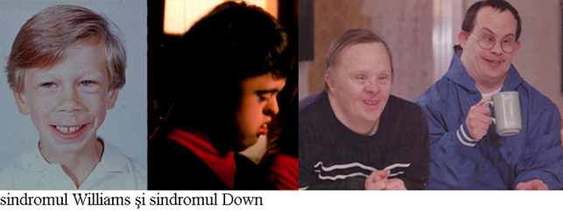
Dar acest deformism fizic există nu numai la oligofreni şi la cretini, ci, în măsuri mai mari sau mici, la toţi oamenii – ne dăm seama mai greu de asta, din cauză că sîntem obişnuiţi să-l vedem mereu la semeni şi, din nefericire, nu prea se găsesc modele de perfecţiune printre noi, oameni cu totul desăvîrşiţi. Practic în fizionomia oricui pot fi identificate defecte de estetică, mai accentuate ori discrete – gravitatea lor este în raport invers cu nivelul de inteligenţă şi în raport direct cu imbecilitatea fiecăruia. Sîntem imperfecţi, iar tocmai acest deformism fizic al omului îl valorifică arta caricaturii : caricatura nu face decît să exagereze, să batjocorească defectele din înfăţişarea noastră ; perfecţiunea ireproşabilă, lipsa oricărui defect nu ar putea fi caricaturizată.
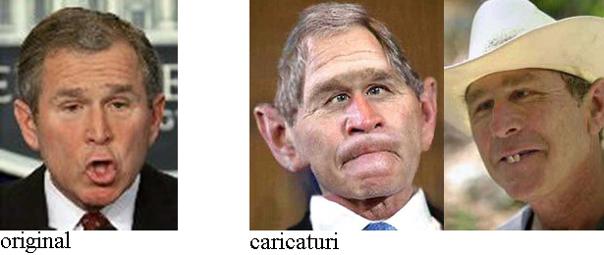
Nici o altă specie de animale nu prezintă aşa o varietate de forme, mărimi şi culori între indivizi. Înfăţişarea noastră este dată în principal de forma şi dimensiunea oaselor unele în raport cu celelalte, forma şi dimensiunea grupelor de muşchi unele în raport cu celelalte, dar şi de detalii ca textura pielii, desimea părului, mărimea globului ocular, mărimea şi coloraţia irisului, grosimea sprîncenelor, a buzelor şi aşa mai departe. Dacă privim corpul ca o extensie, un instrument al centrului nervos, atunci ar fi de bun-simţ să credem şi că dezvoltarea pe ansamblu a organismului e coordonată tot de sistemul nervos, iar ceea ce se vede la suprafaţă (înfăţişarea) e în întregime produs al encefalului ; şi poate că vorba de mironosiţă “frumuseţea vine din interior” conţine mai mult adevăr decît s-ar crede... De exemplu, dacă un om poartă o perioadă îndelungată nişte ochelari tip “fund de sticlă”, ai căror lentile îi fac ochii şi irisul să pară mari, funcţia fiziognomă a creierului va interveni şi va repara problema adaptînd înfăţişarea la accesoriu şi micşorînd ochii şi irisul, astfel încît omul va arăta bine cu ochelarii şi stupid atunci cînd îi dă jos : ca dovadă că encefalul ajustează în mod continuu proporţiile volumetrice ale corpului.
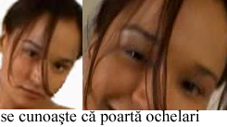
Este un mecanism cu adevărat miraculos, care spune multe despre modul ingenios cum sîntem construiţi şi cît de complexe funcţii îndeplineşte creierul omului, iar viziunea noastră naivă şi simplistă despre lume, superstiţiile despre “destin” şi frumuseţe întîmplătoare, precum şi scuzele pentru că sîntem urîţi, nu mai au nici o valabilitate. O funcţie inconştientă a creierului uman pare să determine cu precizie nivelul de inteligenţă şi să aplice un deformism corporal perfect corespunzător (nu e oare ironic că sîntem traşi la răspundere de propriul creier?) Se observă foarte uşor că în locurile unde educaţia este mai proastă – în general la ţară – şi fizionomiile sînt mai grosolane şi mai primitive, iar un om cu cît este mai inteligent, cu atît se distinge mai mult prin trăsături nobile ale corpului şi feţei. Un intelect mai exersat va produce întotdeauna forme mai frumoase.
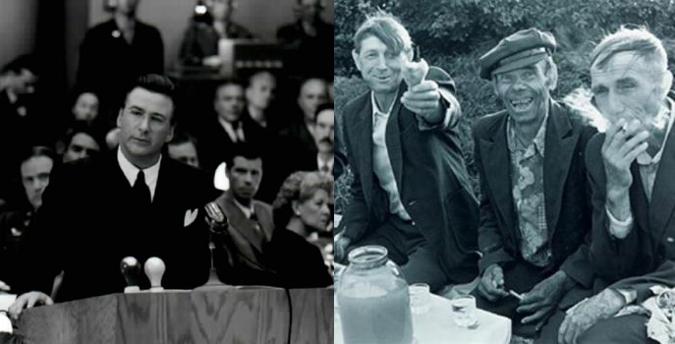
Pe urmă, cine ar putea nega faptul că la oameni aspectul fizic are un important rol social şi că sîntem în aşa fel făcuţi, încît să reacţionăm la frumuseţe şi să ne judecăm mereu semenii “după mutră”? Oare atunci cînd ne îndrăgostim, avem în vedere şi altceva în afară de înfăţişare? De obicei, cei cu neveste urîte spun că da, dar chiar şi ei vor recunoaşte că fetele frumoase, şi nu altele, sînt cele pe lîngă care roiesc pretendenţii, atît burlaci, cît şi căsătoriţi deja, iar un om se îndreaptă spre o femeie mai puţin atrăgătoare doar după ce a înţeles că nu are şanse la una mai arătoasă. De asemenea, fascinaţia faţă de un străin, sentimentul simpatiei, are şi el la bază aspectul fizic, felul cum omul arată. Fără să ne dăm seama, pe unii îi tratăm cu respect, pe alţii cu indiferenţă doar pentru felul cum arată. Cercetările au demonstrat că agenţii comerciali cu un “făţău” mai plăcut încheie sistematic mai multe afaceri decît colegii lor cu un aspect comun, iar politicienii care arată bine au şanse mai mari să obţină voturi, fapte care nu au nici o legătură cu adevăratele lor capacităţi. Înfăţişarea unui om este o carte de vizită care îl recomandă în societate, iar în timp ce unii, carismatici, sînt peste tot îndrăgiţi şi foarte populari, fac cu uşurinţă cuceriri în dragoste şi lumea îi doreşte de prieteni, alţii s-au obişnuit să fie trecuţi cu vederea, marginalizaţi sau ocoliţi în aproape orice împrejurare.
Ce depinde de noi şi cît din înfăţişare putem influenţa? Desigur, unele ajustări (ciopleli) se pot face, prin operaţie estetică, mai ales la nas şi la pomete, deşi, dacă ar fi să judecăm filozofic, am spune că asemenea metode nu-s decît cîrpeală şi găinărie, prin care se încearcă să se înşele adevărata operă a naturii. De asemenea, putem influenţa musculatura corpului prin exerciţiu fizic, culturism. Practicarea sporturilor nu numai că asigură sănătatea corpului şi menţine în stare bună organele interne, dar conferă şi tonus muscular şi o alură atletică, mai plăcută din punct de vedere estetic. Şi în sfîrşit, ce mai depinde de noi este frizura, care nu-i deloc un fleac, fiindcă s-au văzut destule fizionomii bune, stricate de o tunsură proastă. Orice fel de tatuaj, piercing sau vopsea de păr strică la aspect şi-l fac pe purtătorul lor să pară meschin şi prost ; de asemenea, la bărbaţi, orice fel de verighete, cercei, lănţişoare, brăţări sau poşete arată stupid şi dau impresia de parvenit, iar la femei, siliconul în buză este şi el o idee proastă din punct de vedere estetic.
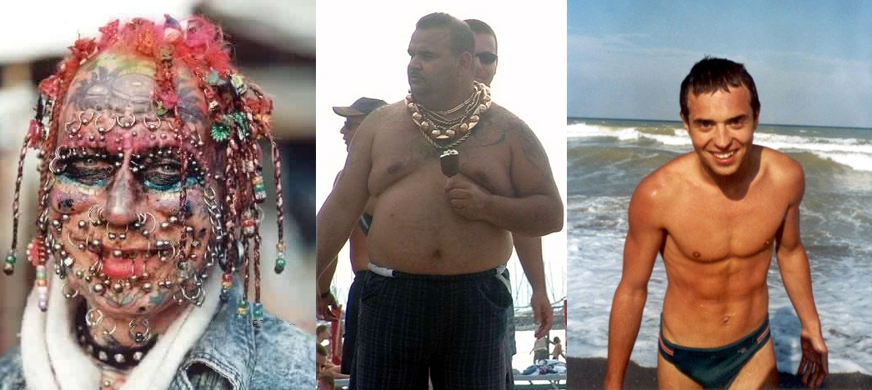
Dacă am avea bunăvoinţa să înţelegem şi puterea să recunoaştem că frumuseţea pe lume nu este întîmplătoare, nici la animale şi nici la oameni, atunci ne-ar fi mai uşor să înţelegem şi modul cum Dumnezeu a lucrat şi cum viaţa a evoluat spre ceea ce ea reprezintă astăzi. În mod limpede, există pe lume o formă superioară de dreptate, iar frumuseţea nu este întîmplătoare, ci apare acolo unde este cel mai mult meritată.

